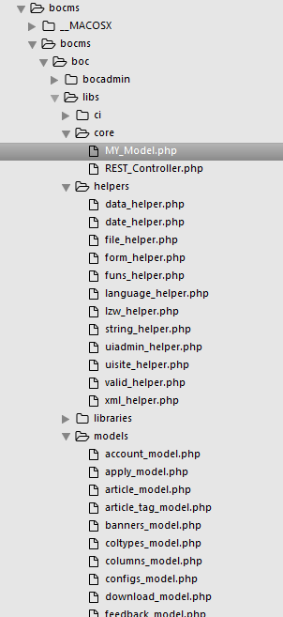 核心类 还有一些方法

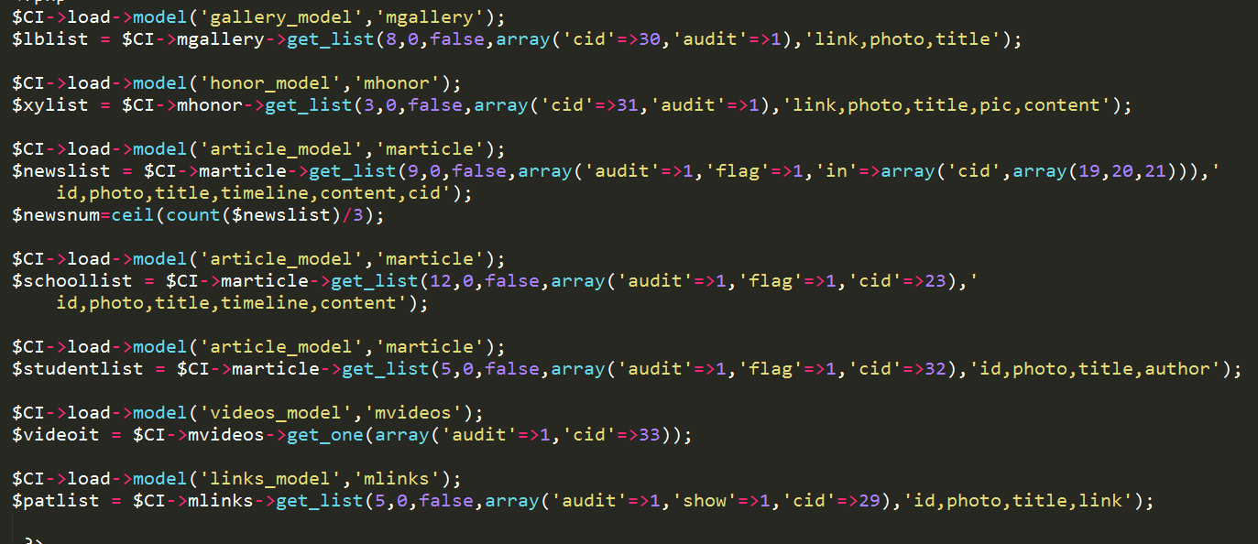

实例化 数据模型类 得到数据

$CI->load->model('gallery_model','mgallery');

实例化gallery数据模型类 更名为mgallery

$lblist = $CI->mgallery->get_list(8,0,false,array('cid'=>30,'audit'=>1),'link,photo,title');

## get_list（）方法 获取

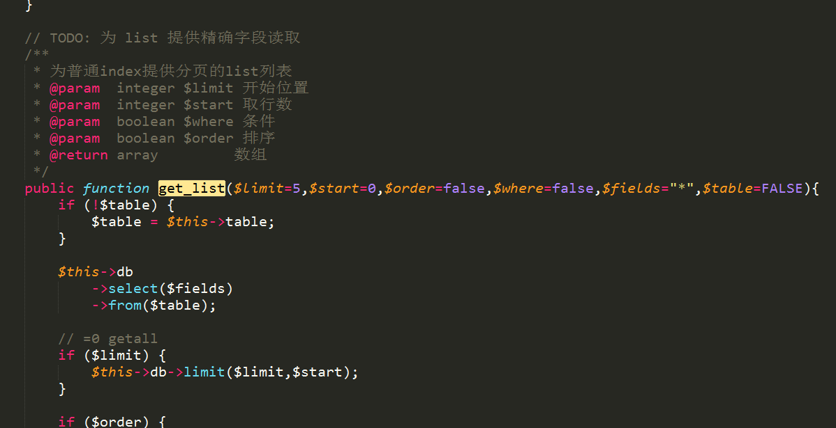

将值赋给$lblist

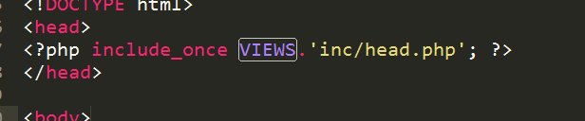

使用VIEWS 要用其他的视图 可以拼接到一起

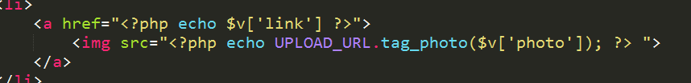

UPLOAD_URL:上传的位置

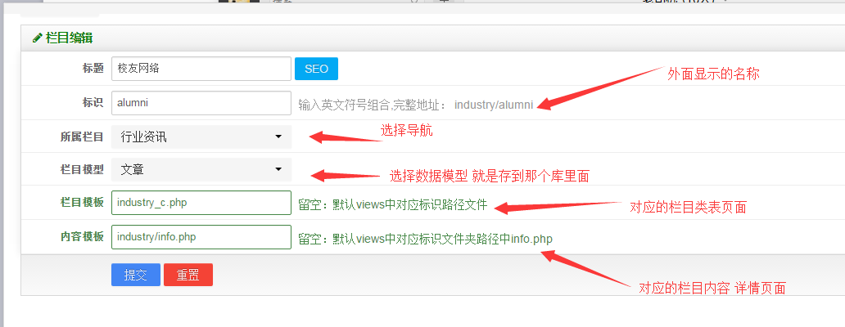

栏目模板 就是 views模板里面 对应的页面

内容模板 就是 views模板中对应的文件夹中的详情页

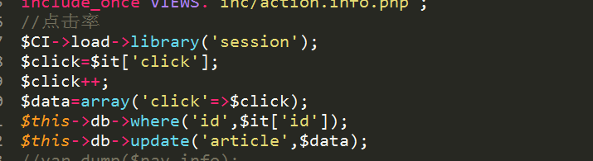

$CI->load->library('session');

$click=$it['click'];

$click++;

$data=array('click'=>$click);

$this->db->where('id',$it['id']);

$this->db->update('article',$data);

点击率：更新当前id下的click的值

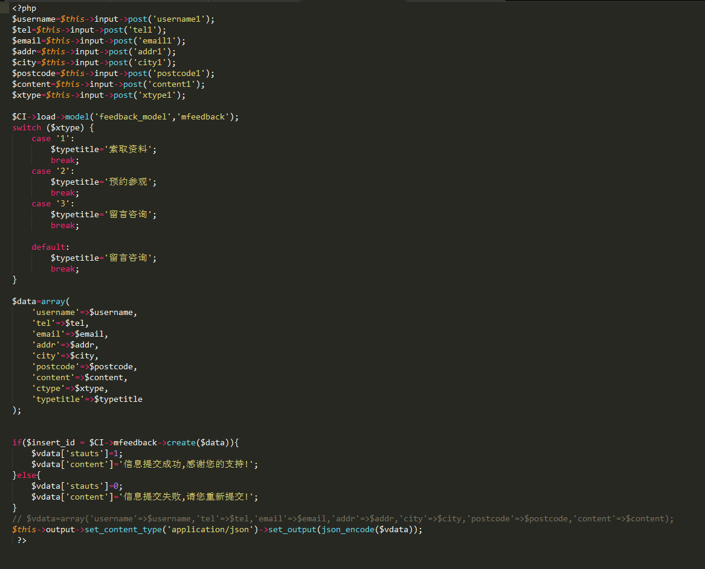

<?php

$username=$this->input->post('username1');

$tel=$this->input->post('tel1');

$email=$this->input->post('email1');

$addr=$this->input->post('addr1');

$city=$this->input->post('city1');

$postcode=$this->input->post('postcode1');

$content=$this->input->post('content1');

$xtype=$this->input->post('xtype1');

$CI->load->model('feedback_model','mfeedback');

switch ($xtype) {

case '1':

$typetitle='索取资料';

break;

case '2':

$typetitle='预约参观';

break;

case '3':

$typetitle='留言咨询';

break;

default:

$typetitle='留言咨询';

break;

}

$data=array(

'username'=>$username,

'tel'=>$tel,

'email'=>$email,

'addr'=>$addr,

'city'=>$city,

'postcode'=>$postcode,

'content'=>$content,

'ctype'=>$xtype,

'typetitle'=>$typetitle

);

if($insert_id = $CI->mfeedback->create($data)){

$vdata['stauts']=1;

$vdata['content']='信息提交成功,感谢您的支持!';

}else{

$vdata['stauts']=0;

$vdata['content']='信息提交失败,请您重新提交!';

}

// $vdata=array('username'=>$username,'tel'=>$tel,'email'=>$email,'addr'=>$addr,'city'=>$city,'postcode'=>$postcode,'content'=>$content);

$this->output->set_content_type('application/json')->set_output(json_encode($vdata));

?>

AJAX 提交信息处理



## strcut($src,$cutlength,$dot='…')

$src：字符串

$cutlength 截取的长度

$dot='…' 最后一位的样式

## strip_tags()

strip_tags() 函数剥去字符串中的 HTML、XML 以及 PHP 的标签。

## tag_columns($id,$column='title')

tag_columns：获取栏目名称

## tag_photo($id,$column='url')

tag_photo:获取图片信息

# 工作流程

拿到前端的东西 进行分析

进行剪切 把公共部分取出来 单独命名为 head.php--------|

header.php------|----放在site/views/inc目录下

footer.php-------|

1、修改前端文件名以 .php结尾

2、加载公共的加

<?php include_once VIEWS.'inc/head.php'; ?>

<?php include_once VIEWS.'inc/header.php'; ?>

<?php include_once VIEWS.'inc/footer.php'; ?>

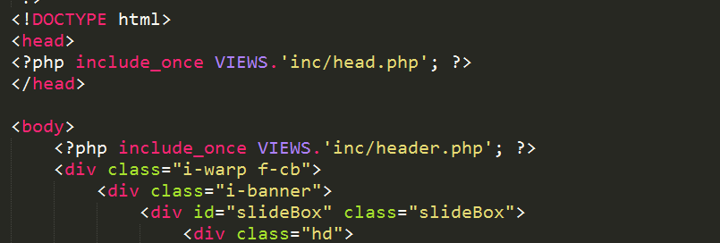

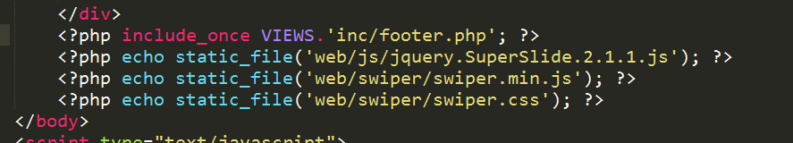

主：js 是当前页面特有的！

修改路径

<?php echo static_file('web/img/pic-10.png'); ?> 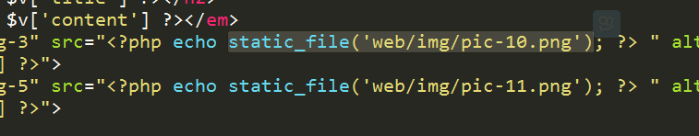

## 在后台修改

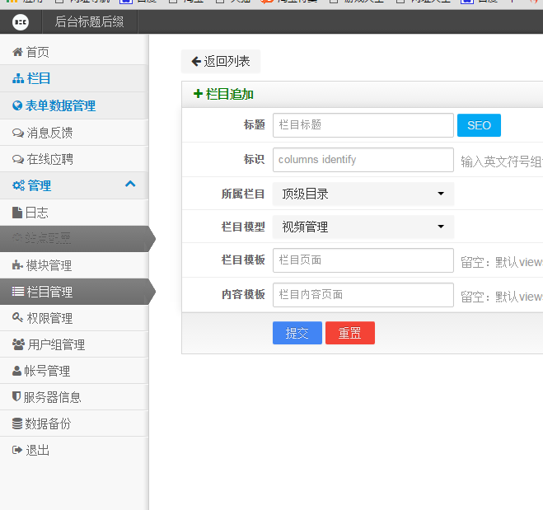

在栏目管理添加栏目对应的信息如下图

